2019障礙者赴日培訓選拔工作坊簡章

**活動主旨:**

**台灣目前有許多跟身心障礙者相關的服務措施和無障礙環境，但很少是從障礙當事者自己本身的角度出發和主導，障礙者仍停留在被管理及接受愛心給予之對象。**

**而自立生活運動強調障礙者為主體，親身參與付諸行動，改善對於障礙者有刻板印象的社會，今年本協會將再規畫兩天一夜的工作坊，給對於自立生活實務工作及同儕心理支持有興趣的障礙者們，從參加完台北或雲林工作坊的障礙者計劃書中甄選4~5名到日本培訓學習三星期，回國後將所學分享及改善有障礙的社會。**

**主辦單位:台北市新活力自立生活協會//合辦單位:中華社會福利聯合勸募協會**

**報名條件:**

**1.18歲以上，對自立生活及同儕心理支持有興趣的障礙者。**

**2.可以參加兩天一夜工作坊，並繳交學習計劃(工作坊需過夜)。**

**3.參加課程，經面試徵選通過，可赴日培訓三星期，遵守相關權利義務者。**

**4.本培訓計後由主辦單位支付交通、住宿及基本生活費用，受訓者須擬定行動計劃，回國後實踐。**

**工作坊人數:**

**台北、雲林場次各20人。**

**報名截止日:**

**108年03月13日，下午6點止。**

**工作坊課程表:**

|  |  |
| --- | --- |
| 時間 | 第一天 |
| 10:00~11:00 | 新活力x自立生活x  赴日研修計畫起源 |
| 11:00~11:15 | 休息時間 |
| 11:15~12:00 | 破冰之旅 |
| 12:00~12:30 | 新的發現&好的事情 |
| 12:30~13:45 | 午餐時間 |
| 13:45~15:15 | 何謂同儕心理支持? (一) |
| 15:15~15:30 | 休息時間 |
| 15:30~16:30 | 何謂同儕心理支持? (二) |
| 16:30~17:00 | 收穫感想 |

|  |  |
| --- | --- |
| 時間 | 第二天 |
| 9:30~10:00 | 新的發現&好的事情 |
| 10:00~11:00 | 同儕心理支持(一) |
| 11:00~11:15 | 休息時間 |
| 11:15~12:15 | 同儕心理支持(二) |
| 12:15~13:30 | 午餐時間 |
| 13:30~15:15 | 自立生活規劃練習 |
| 15:15~15:30 | 休息時間 |
| 15:30~16:30 | 分享交流 |
| 16:30~17:00 | 結語/擬定行動計畫 |

**研修課程簡介:**

|  |  |
| --- | --- |
| 1.日本障礙運動史。 | 4.日本自立生活協會參訪和體驗室寄宿。 |
| 2.自立生活介紹。 | 5.重度障礙者家庭訪視或HOMESTAY。 |
| 3.同儕心理支持和自立生活規劃。 | 6.日本文化及無障礙勘查。 |

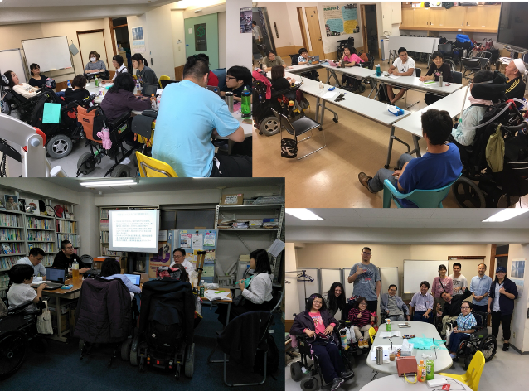

上屆研修生在日本各個協會和單位上課的情形。

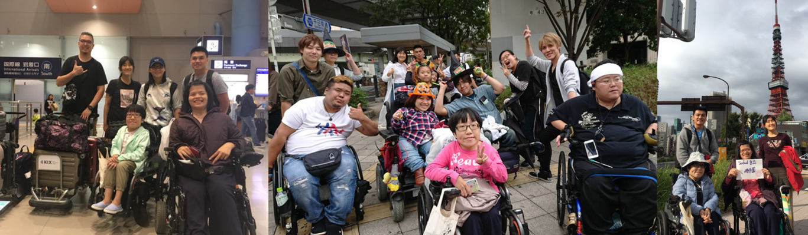

上屆研修生在日本生活體驗和參與商店街搭配萬聖節的倡議活動。

**課程日期、地點:**

|  |  |
| --- | --- |
| **台北場次4/24(三)~4/25(四)**  **YMCA -台北市中正區許昌街19號**  **交通資訊:**  [**https://www.ymcahotel.tw/location_ch.php**](https://www.ymcahotel.tw/location_ch.php) |  |
| **雲林場次4/27(六)~4/28(日)**  **緻麗伯爵酒店-斗六市中山路6號**  **交通資訊:**  [**https://www.grandearl-hotel.com/tw/about.php?id=2**](https://www.grandearl-hotel.com/tw/about.php?id=2) |  |